HAKEN DOPPELT DHA

Erlau

Eigenschaften

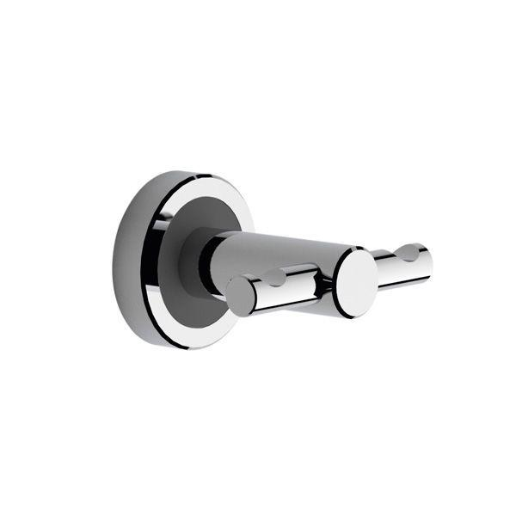

HAN:

8316585

Farbton

anthrazit, silber

Form

rund

Montageart

Wand, Wandaufbau-Montage (Aufputz), Wandbefestigung

Oberfläche

anodisiert / eloxiert, glänzend, poliert

Werkstoff

Aluminium

Länge (mm)

72,00

Ausführung Befestigung

verdeckt liegend

Gewicht (kg)

0,13

Abstand zur Wand (mm)

72

Art Halter

Handtuch-Haken